Crear un S3 y conectarlo a un equipo de usuario final.

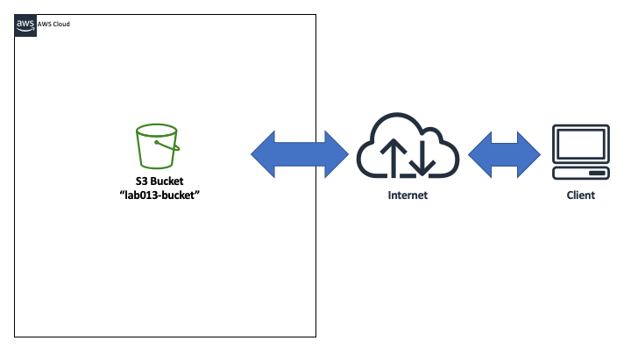

Crear bucket

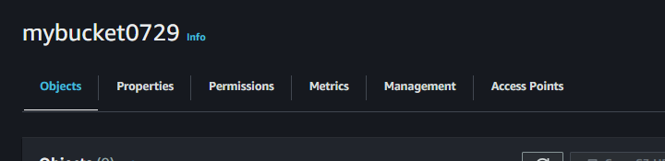

Crear Usuario para la conexión.

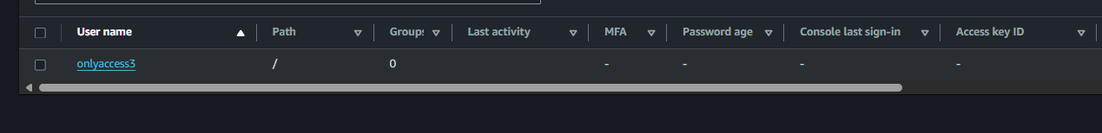

Se crea el Access key

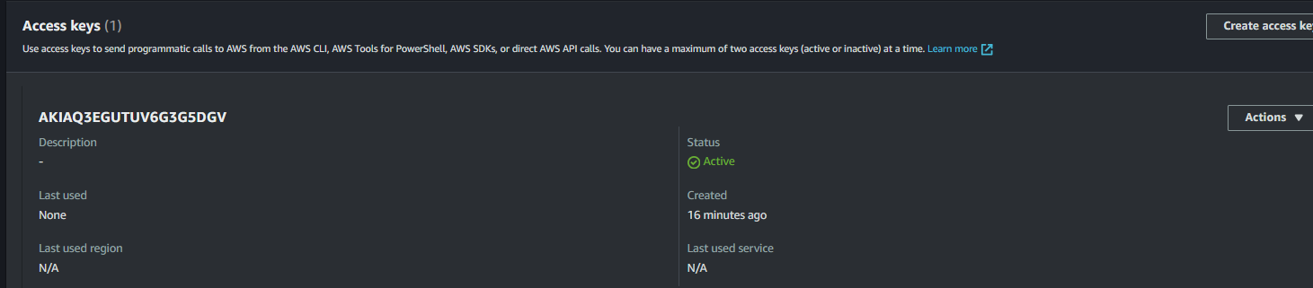

Se liga el usuario con una política de solo acceso al S3.

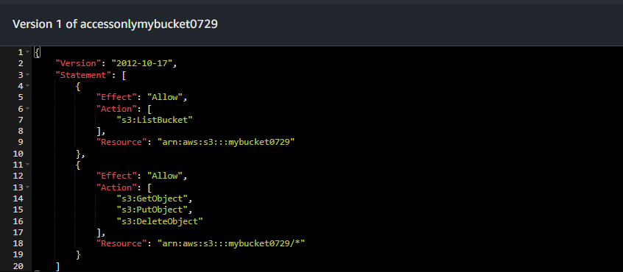

Se conecta desde el Linux con el comando aws.

Se configura los acceso.



Se conecta la carpeta.

